一。模板的

1. 纸张设置默认的宽度为70mm, 长度140mm 新建模板的时候默认会出现这样的尺寸
2. 表格控制大小，拉出来的表格要放在画布里面
3. 在操作里面加一个复制的按钮可以复制模板的信息，然后直接在新建模板里面粘贴就可实现原来模板的信息粘贴上：
4. 模板默认字体微软雅黑

以上模板设计需要优化的我们已经向插件供应商反应的，那边暂时还没回复

以下黄色部分是已经修改了的

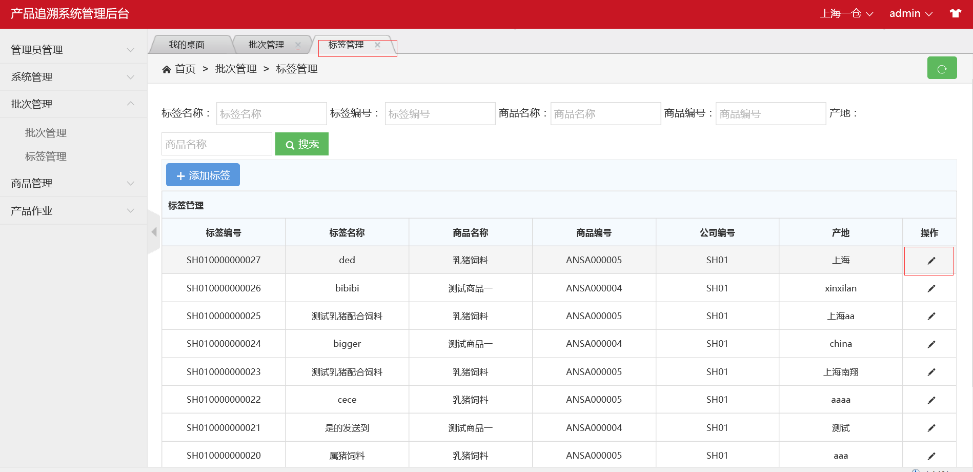

1. 系统要求
2. 所有的操作按钮都放大
3. 标签管理里面的打印和编辑按钮放大，把图片换成按钮，产地的列缩小，数量缩小，添加一个打印状态的列

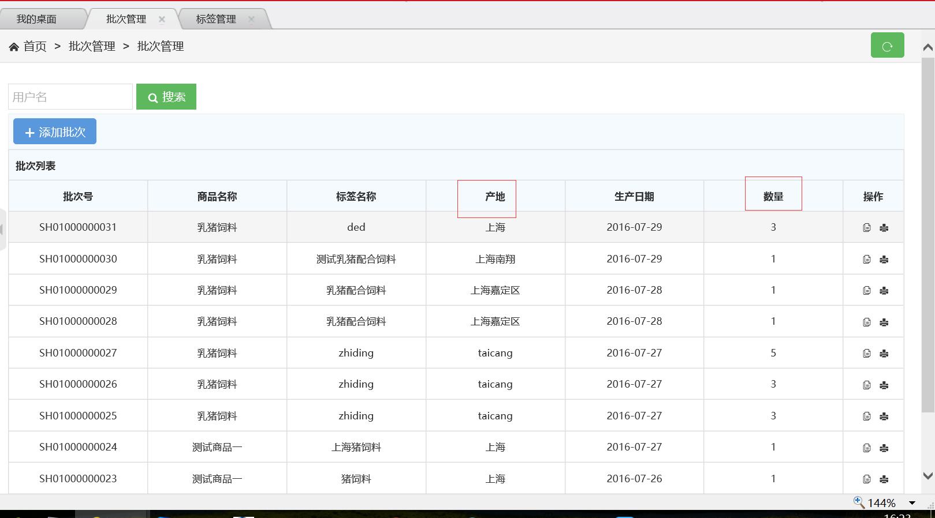

1. 把产品管理里面的【公司管理】放到系统管理里面去
2. 把批次管理换成标签打印
3. 把管理员管理改成用户管理
4. 把管理员管理里的【添加角色】管理改成添加用户

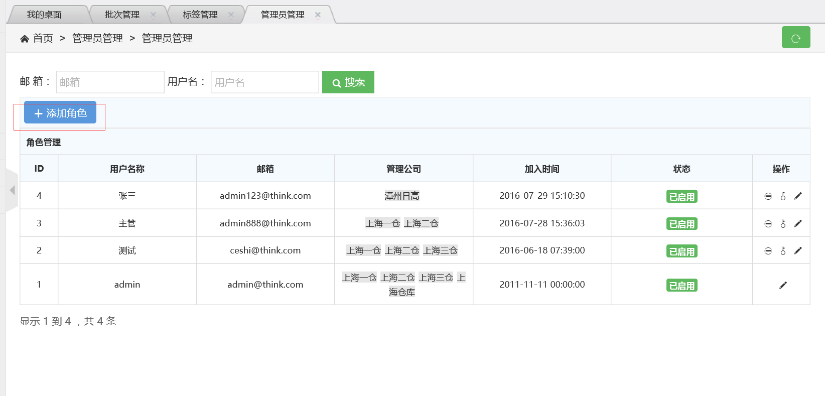

1. 公司管理，添加公司里面添加一个地址 的列
2. 在添加标签 模板的时候选择公司默认处来地址
3. 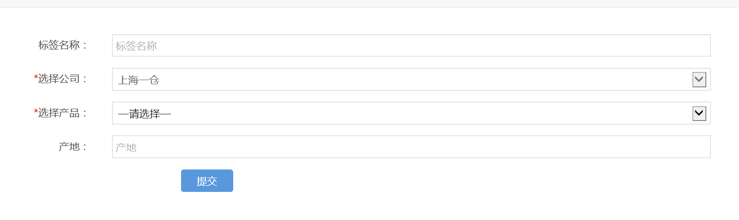
4. 数据上传的问题 （这个问题小王没描述清楚，可以麻烦您指出下吗？）
5. 手机端的扫二维码出现的页面 （二维码中链接已加 还有点小缺陷）
6. 所有的选择框都放小
7. 登录页面记住用户名和密码
8. 添加属性里的描述不必填
9. 添加公司公司代码字段16位 （这个我们是按邮件里的公司代号来的 如果过长会影响到唯一码的长度）
10. 优化广告页面 由于图片为客户可维护的，我们会找安佑相关的图片先进行更换